ДИСЦИПЛИНА | Технологическая (проектно-технологическая) практика
ИНСТИТУТ | ИПТИП
КАФЕДРА | Индустриального программирования
ВИД УЧЕБНОГО МАТЕРИАЛА | Методические указания
ПРЕПОДАВАТЕЛЬ | Астафьев Рустам Уралович
СЕМЕСТР | 1 семестр, 2025/2026 уч. год

СОДЕРЖАНИЕ
СОДЕРЖАНИЕ ОТЧЁТА 2
ВВЕДЕНИЕ 3
ПЕРЕЧЕНЬ ВЫПОЛНЕННЫХ РАБОТ 4
1. Установка видеонаблюдения 4
2. Решение проблемы с рабочими ноутбуками сотрудников 7
3. Организация работоспособности офиса после ремонта 9
4. Инвентаризация 11
5. Интеграция Битрикс24 12
Последующие задачи в рамках практики 8
ЗАКЛЮЧЕНИЕ 9

ВВЕДЕНИЕ
Современная информационная технологическая отрасль характеризуется не только стремительным развитием инструментов и методологий, но и возрастающими требованиями к способности специалистов интегрироваться в реальные производственные процессы. В этом контексте практика выступает критически важным элементом подготовки будущих IT-специалистов, выполняя роль связующего моста между академическим образованием и профессиональной деятельностью. Её фундаментальная задача — трансформировать абстрактные теоретические концепции в практические навыки, востребованные на рынке труда.
Основной целью данной практики являлось погружение в корпоративную среду для получения комплексного представления о принципах функционирования IT-компании, жизненном цикле разработки программного обеспечения и ролевых моделях внутри проектных команд. К ним относятся работа с системами управления проектами, участие в процессах планирования и контроля, использование систем контроля версий, следование стандартам код-стайла и процедурам код-ревью, а также развитие навыков командного взаимодействия.
Практика предоставила уникальную возможность наблюдать и непосредственно участвовать в решении прикладных бизнес-задач, что позволило осознать многогранность IT-продукта: от технического задания и архитектурных решений до этапов тестирования, развертывания и технической поддержки. Этот опыт способствовал не только углублению профильных технических знаний, но и развитию так называемых «гибких навыков»: профессиональной коммуникации, тайм-менеджмента и ответственности за порученный участок работы. Таким образом, практика стала катализатором профессионального самоопределения, позволив соотнести полученные в университете знания с реальными требованиями индустрии и наметить траекторию дальнейшего роста.

ПЕРЕЧЕНЬ ВЫПОЛНЕННЫХ РАБОТ

1. Установка видеонаблюдения
Дата выдачи: 20 мая 2025 г.
Автор задачи: Креван А.А., руководитель службы безопасности.
Срок для исполнения: 7 рабочих дней.
Незадолго до начала моей практики компанией был открыт массажный салон, в первый же день моей работы меня отправили туда для составления плана работ
Описание выполненных работ:
Как оказалось часть нужного оборудования уже была, а именно: две камеры HiWatch, Видеорегистратор, кабель питания dc12, раздвоитель питания. Пришлось заказать сдвоенный кабель dc12+BNC 10м и 5м, всё для установки камер (дюбели, шурупы, сверла), кабель-каналы чтобы спрятать провода.
В первую очередь подключил камеры чтобы проверить их работоспособность, через веб-интерфейс видеорегистратора подобрал места для установки камер, разметил, повесил, подключил. Кабель от камеры над стойкой спрятал у купленные кабель-каналы, кабель от камеры над входом спрятал в кабель-канал в плинтусе
В конце подключил видеорегистратор к приложению, чтобы генеральный директор и СБ могли видеть изображение с камер
Фактический срок реализации задачи составил 5 рабочих дня.
Изображения с камер представлены на Рисунках 1.1, 1.2.
Скриншот из приложения представлен на Рисунке 1.3
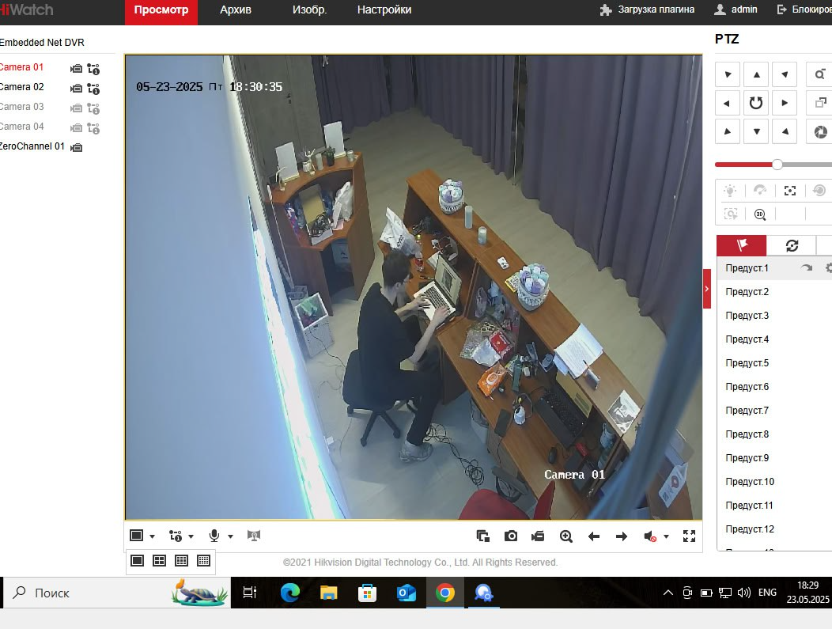
Рисунок 1.1 – Изображение с внутренней камеры
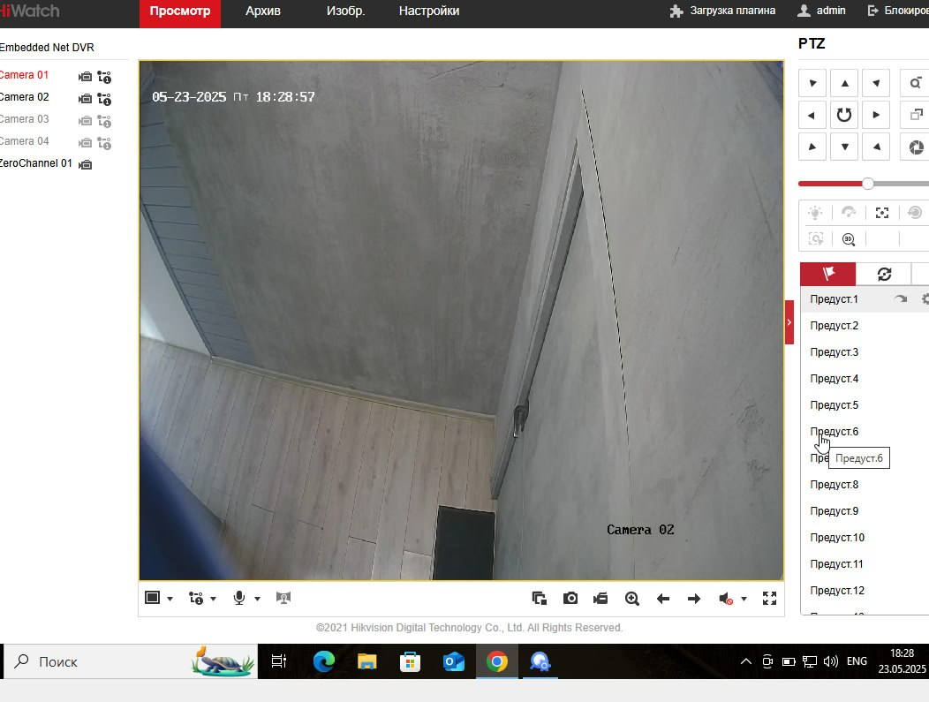
Рисунок 1.2 – Изображение с внешней камеры
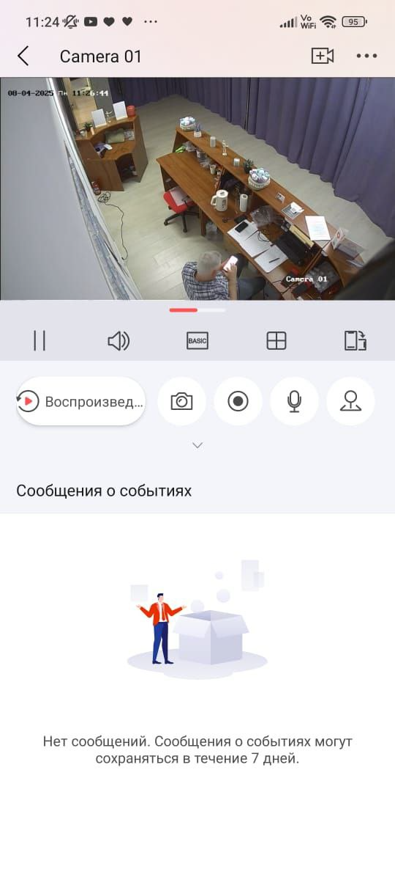
Рисунок 1.3 – Скриншот из приложения
Комментарий принимающего лица:
«Установленное видеонаблюдение полностью удовлетворяет потребность СБ в наблюдении за салоном ».

2. Решение проблемы с рабочими ноутбуками сотрудников
Дата выдачи: 5 июня 2025 г.
Автор задачи: Кустов И.С., генеральный директор.
Срок для исполнения: 5 рабочих дней.
Ноутбуки сотрудников, работающие на Windows 10, настроенные предыдущим системным администратором, периодически зависали, перезагружались.
Описание выполненных работ:
Так как ноутбуки в компании используются не как полноценная рабочая станция, а только как доступ по RDP к серверу, я подумал что ОС Windows 10 слишком тяжелая для не самого нового оборудования, да и избыточная для нужных задач.
Для решения проблемы решил установить Xubuntu на ноутбуки, Remmina для подключения по RDP к северу, Stacer для автозапуска команды bash -c "sleep 10 && remmina -c /home/kiosk/.local/share/remmina/xxx.remmina". Эта команда спустя 10 секунд (нужно для стабильного подключения) после запуска ОС запускает определенный файл подключения в Remmina.
Дополнительно установил Anydesk для решения проблем с новой ОС дистанционно
Фактический срок реализации задачи составил 2 рабочих дня.
Скриншот из программы Stacer представлен на Рисунке 2.1.
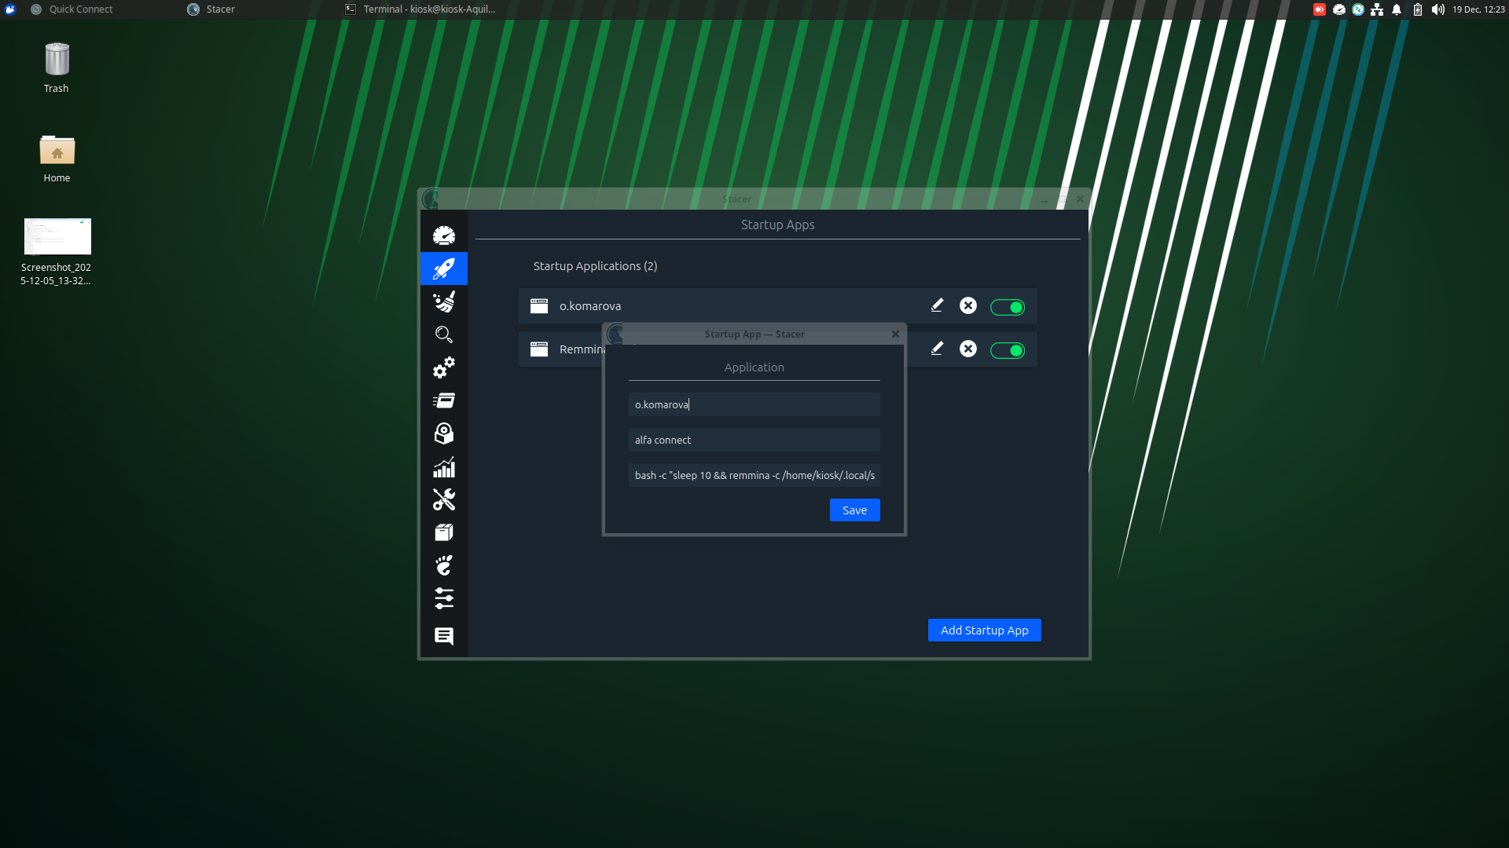
Рисунок 2.1 – Результаты оптимизации загрузки
Комментарий принимающего лица:
«Благодаря находчивости нашего системного администратора удалось решить проблему, оставленную прошлым сотрудником. Так же это позволит нашей компании отсрочить траты на новое оборудование».

3. Организация работоспособности офиса после ремонта
Дата выдачи: 1 сентября 2025 г.
Автор задачи: Кустов И.С., генеральный директор.
Срок для исполнения: 7 рабочих дней.
В конце августа в офисе был ремонт, после которого все рабочие места и оборудование было разобрано.
Описание выполненных работ:
В первую очередь нужно было подключить интернет розетки к сети. Благо работники вывели все кабели в серверную, мне осталось подключить их к коммутатору.
Далее подключил IP-телефоны к сети. До ремонта ими не пользовались, поэтому пришлось заново настраивать. Т.к. прошлый сотрудник пароли от веб-интерфейсов телефонов не сохранил, пришлось сбрасывать до заводских. Потом подключил по SIP телефоны к АТС Новофон, прописал внутренние номера, переадресацию и сценарии.
Так же нужно было заново включить видеонаблюдение. Ничего настраивать не надо было, старые настройки сохранились, но нужно было заново запитать камеры.
Фактический срок реализации задачи составил 2 рабочих дня.
Скрин сценария обработки звонков из приложения АТС Новофон представлен на Рисунке 3.1.
Изображение с камеры в офисе представлено на Рисунке 3.2.
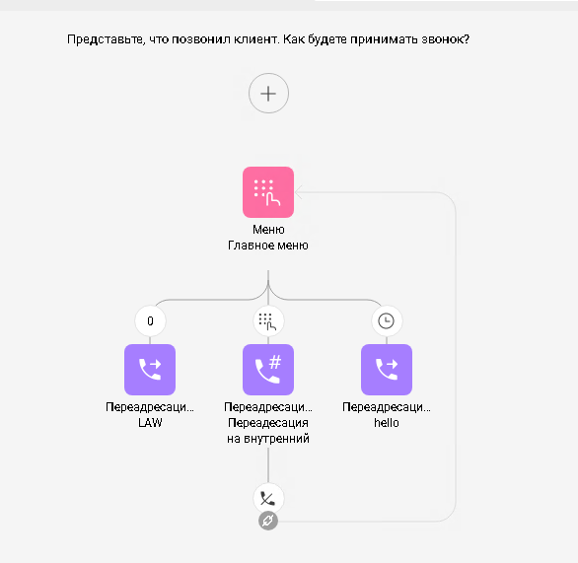
Рисунок 3.1 – Сценарий обработки звонков
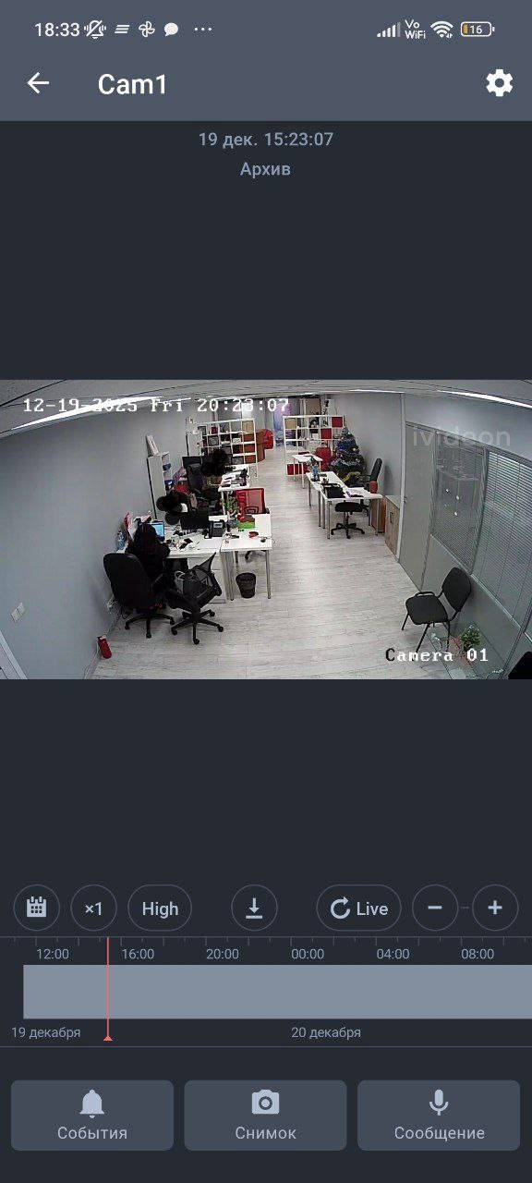
Рисунок 3.2 – Изображение с камеры в офисе
Комментарий принимающего лица:
«В результате работы офис быстро вернулся к работе после ремонта».

4. Инвентаризация
Дата выдачи: 10 Октября 2025 г.
Автор задачи: Немчинова О.С., главный бухгалтер.
Срок для исполнения: 5 рабочих дней.
Ближе к концу года нужно было провести инвентаризацию всего оборудования
Описание выполненных работ:
В первую очередь переписал все оборудование, которым пользуются сотрудники, ноутбуки, мышки, клавиатуры и т.д.
Самым долгим и нудным было переписывание серийных номеров каждого устройства на складе
Фактический срок реализации задачи составил 5 рабочих дня.
Скрин итоговой таблицы инвентаризации представлен на Рисунке 4.1.
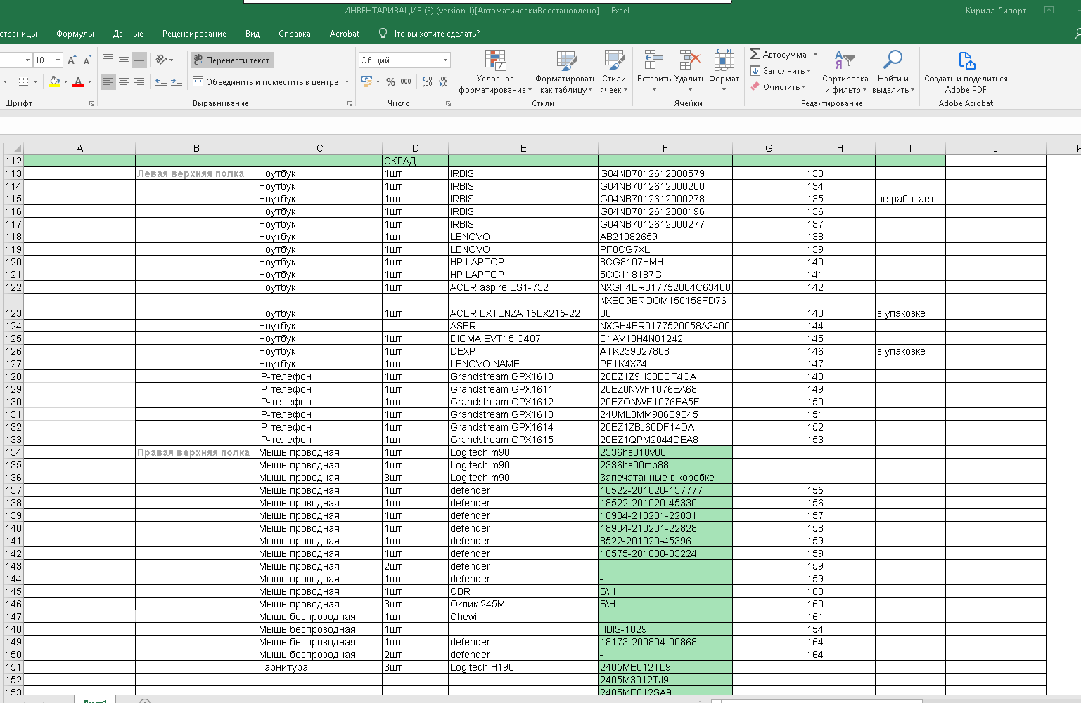
Рисунок 4.1 – Скрин итоговой таблицы инвентаризации
Комментарий принимающего лица:
«Инвентаризация была выполнена в срок, благодаря чему мы смогли составить план закупки оборудования».

5. Интеграция Битрикс24
Дата выдачи: 20 Октября 2025 г.
Автор задачи: Кустов И.С., генеральный директор.
Срок для исполнения: 20 рабочих дней.
IT отделу нашей компании была поставлена задача перенести всее рабочие задачи в Битрикс24. Моей задачей было интегрировать телефонию
Описание выполненных работ:
Для начала нужно было подключить телефонию, для этого были использованы приложения АТС Билайн и АТС Новофон внутри Битрикс24. Так же для каждого менеджера были созданы аккаунты и подключены их внутренние телефоны
В настройках АТС включил запись разговоров. В настройках интеграции выставил нужные параметры для создания Лидов и т.д. Из-за того, что интеграция Билайна зависла и поддержка отвечала очень долго работа очень сильно растянулась.
Фактический срок реализации задачи составил 14 рабочих дня.
Настройки интеграции АТС Новофон представлены на Рисунке 5.1.
Настройки интеграции АТС Билайн представлены на Рисунке 5.1.
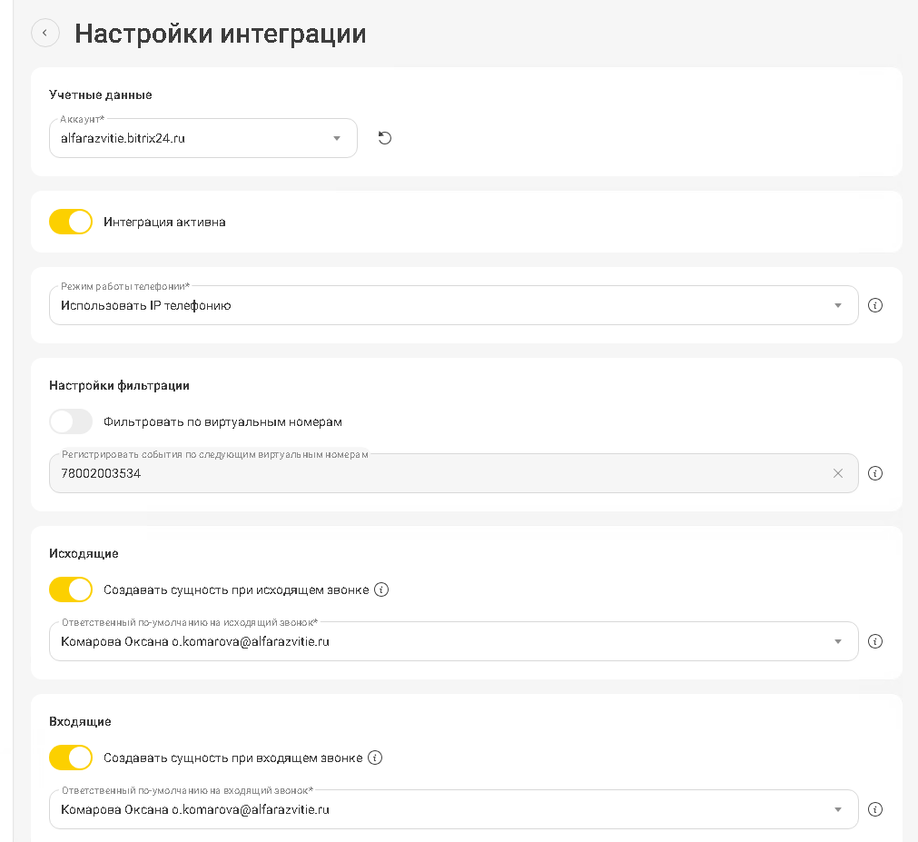
Рисунок 5.1 – Настройки интеграции АТС Новофон
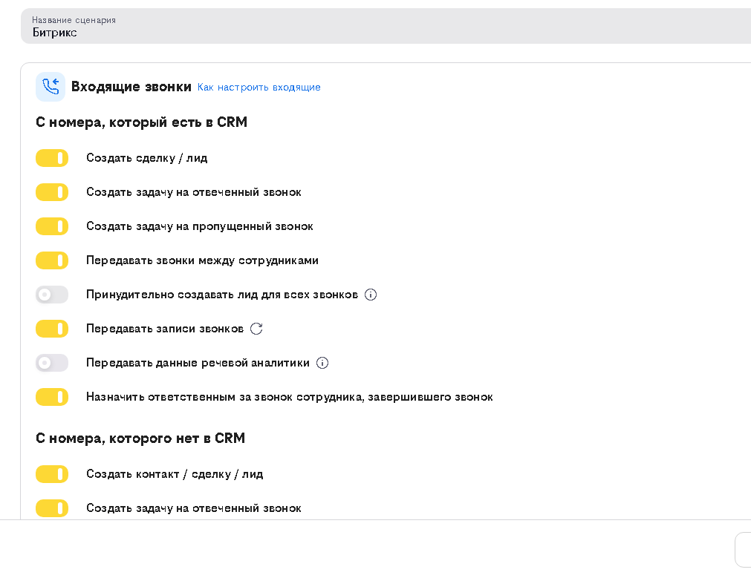
Рисунок 5.1 – Настройки интеграции АТС Новофон

Комментарий принимающего лица:
«Все поставленные задачи, такие как: запись разговоров, создание лидов из звонков, возможность звонить из Битрикс24 были выполнены в срок».

ЗАКЛЮЧЕНИЕ
Подводя итоги производственной практики, можно констатировать, что поставленные цели были успешно достигнуты. Основным результатом стало приобретение целостного понимания организации трудового процесса в современной IT-компании и отработка ключевых профессиональных компетенций, актуальных для широкого спектра специальностей в отрасли. Ценность полученного опыта заключается не столько в освоении конкретного технологического стека или инструмента, сколько в формировании системного подхода к решению задач и усвоении корпоративной культуры разработки.
За период практики был получен практический опыт работы в распределенной команде по гибким методологиям, что позволило на собственном опыте изучить принципы инкрементальной разработки, итеративного планирования и важность постоянной коммуникации между всеми участниками проекта. Выполнение задач в рамках реального продукта потребовало соблюдения установленных регламентов, следования принципам обеспечения качества и понимания того, как индивидуальный вклад интегрируется в общий бизнес-результат. Это сформировало представление о взаимосвязи между техническими решениями, пользовательским опытом и коммерческой эффективностью продукта.
Таким образом, прохождение практики стало значимым этапом в профессиональном становлении. Оно не только позволило закрепить и расширить теоретическую базу, полученную в университете, но и сформировало четкое понимание дальнейших шагов для развития в выбранной профессиональной области. Приобретенные навыки командной работы, управления задачами и решения прикладных проблем являются универсальным фундаментом, который будет востребован независимо от выбранной в будущем IT-специализации.

